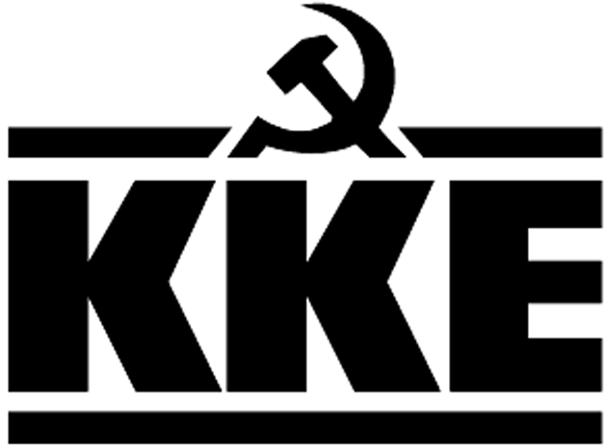 | Κοινοβουλευτική Ομάδα  Λεωφ. Ηρακλείου 145, 14231 ΝΕΑ ΙΩΝΙΑ,  τηλ.: 2102592213, 2102592105, 2102592258, fax: 2102592097  e-mail: ko@vouli.kke.gr, http://www.kke.gr  Γραφεία Βουλής: 2103708168, 2103708169, fax: 2103707410
ΕΡΩΤΗΣΗ
Προς τον Υπουργό Κλιματικής Κρίσης και Πολιτικής Προστασίας

Θέμα: Κατάχρηση του θεσμού της «επιφυλακής» σε βάρος των πυροσβεστών, μη υπολογισμός των ωρών που βρίσκονται σε «κατ’ οίκον επιφυλακή» ως χρόνος πραγματικής υπηρεσίας και έλλειψη νομοθετικής πρωτοβουλίας για την χρηματική αποζημίωση του χρόνου της επιφυλακής και των ρεπό που τους οφείλει η υπηρεσία.
Μια διαρκής τάση για κατάχρηση του θεσμού της επιφυλακής του πυροσβεστικού προσωπικού υπάρχει από τις ηγεσίες του Πυροσβεστικού Σώματος, η οποία μεταφέρεται ιεραρχικά στις κατώτερες διοικήσεις, με τελικούς αποδέκτες το επιχειρησιακό προσωπικό. Οι πυροσβέστες έχουν διαμαρτυρηθεί αρκετές φορές, ιδιαίτερα για τις επιφυλακές που κηρύσσονται χωρίς να υπάρχουν συμβάντα σε εξέλιξη όπως είναι οι επιφυλακές με βάση τα στάδια επικινδυνότητας, οι προληπτικές επιφυλακές για την ενίσχυση υπηρεσιών με αποστολές προσωπικού ανά την επικράτεια, αλλά και άλλες περιπτώσεις.
Οι επιφυλακές αυτές κηρύσσονται για την κάλυψη πάγιων και όχι έκτακτων αναγκών. Οι κύριες αιτίες επιβολής τους είναι η μεγάλη έλλειψη μόνιμου προσωπικού στο Πυροσβεστικό Σώμα, η έλλειψη μέτρων προστασίας για την υγεία και την ασφάλεια στη δουλειά τους και η μη θεσμοθέτηση του ανώτατου - ασφαλούς ορίου συνεχόμενης εργασίας στα επιχειρησιακά συμβάντα. Με αυτόν τον τρόπο οι κυβερνήσεις «καλύπτουν» τις μεγάλες ελλείψεις σε μόνιμο προσωπικό που έχει το Πυροσβεστικό Σώμα. Οι επιπτώσεις στους πυροσβέστες είναι οι αντίξοες συνθήκες εργασίας και οι συνεχείς κίνδυνοι από την πολύωρη και ιδιαίτερα κουραστική εργασία τους.
Επίσης, τα τελευταία χρόνια σε αρκετές περιφέρειες της χώρας ( Αττική, Ήπειρος, Δυτική Ελλάδα, Ανατολική Μακεδονία - Θράκη, Νότιο Αιγαίο κ.α. ), οι πυροσβέστες διαμαρτύρονται για τα χρονικά διαστήματα που οι υπηρεσίες τους βρίσκονταν σε Γενική Επιφυλακή και οι Διοικήσεις δεν τους προσμέτρησαν τις ώρες που βρίσκονταν σε «κατ’ οίκον επιφυλακή», αλλά μόνο τις ώρες που ήταν στην υπηρεσία και στα επιχειρησιακά συμβάντα ( πυρκαγιές κ.α. ).
Η «κατ’ οίκον επιφυλακή» δεσμεύει απόλυτα τον πυροσβέστη, του αφαιρεί το δικαίωμα επιλογής διάθεσης του προσωπικού του χρόνου και εκτρέπει τον προσωπικό και οικογενειακό προγραμματισμό. Ο χρόνος αυτός παρά το ότι είναι πραγματική υπηρεσία, δεν λογίζεται σαν τέτοιος και δεν αμείβεται. Επιπλέον εξαιτίας αυτών των πρακτικών, οτιδήποτε συμβεί στον πυροσβέστη κατά το χρόνο αυτό, δεν θα καταχωρηθεί ως συμβάν «κατά την διάρκεια της υπηρεσίας», απαλλάσσοντας την κάθε διοίκηση από οποιαδήποτε ευθύνη.
Οι δυο αυτοί παράμετροι συντελούν απόλυτα στην καταχρηστική χρήση του θεσμού της επιφυλακής.
Οι πυροσβέστες έχουν εργαστεί δωρεάν χιλιάδες ώρες για να προστατεύσουν την ζωή και την περιουσία του ελληνικού λαού και τον φυσικό πλούτο της χώρας. Για αυτή την απαράδεκτη κατάσταση έχει τεράστια ευθύνη η πολιτική και η ανοχή που ακολουθεί τόσο η τωρινή κυβέρνηση της ΝΔ όσο και οι προηγούμενες του ΣΥΡΙΖΑ και του ΠΑΣΟΚ - ΚΙΝΑΛ, στην οποία οφείλεται και η ανοχή τους.
Οι κυβερνήσεις με την απλήρωτη - δωρεάν υπερεργασία που επιβάλλουν στους πυροσβέστες εκμεταλλεύονται τον ελεύθερο χρόνο τους. Χαρακτηριστικά, δεν θεσμοθέτησαν τη χορήγηση χρηματικής αμοιβής των υπερωριών για τους μόνιμους πυροσβέστες, οι οποίοι όταν εργάζονται πέραν του κανονικού ωραρίου, είτε με επιφυλακές είτε με πρόσθετη εργασία, αμείβονται με ρεπό και όχι με καταβολή χρηματικών ποσών όπως ισχύει για όλους τους πολιτικούς δημόσιους υπαλλήλους της χώρας. Επιπλέον, οι περισσότεροι έχουν συσσωρεύσει εκατοντάδες ρεπό, τα οποία τους οφείλονται από την υπηρεσία και δεν μπορούν να τους χορηγηθούν εξαιτίας των μεγάλων ελλείψεων σε μόνιμο προσωπικό. Η μέχρι σήμερα πρακτική χορήγησης των περισσότερων οφειλόμενων ρεπό σχεδόν με την συνταξιοδότηση, προσβάλει τον κάθε πυροσβέστη και έχει ως αποτέλεσμα να χαθεί το ουσιαστικό περιεχόμενο για το οποίο παρέχονται.
Οι «εκρηκτικές» συνθήκες εργασίας που έχουν διαμορφωθεί στο πυροσβεστικό προσωπικό, ενδεχομένως να έχουν σοβαρότατες επιπτώσεις τόσο στο επίπεδο αποτελεσματικότητας των πυροσβεστών λόγω κόπωσης, όσο και στην υποβάθμιση του επιπέδου της ασφάλειας και των ιδίων.

ΕΡΩΤΑΤΑΙ ο κ. Υπουργός, τι μέτρα προτίθεται να λάβει, προκειμένου:
- Να καταργηθούν οι επιφυλακές που γίνονται χωρίς να υπάρχουν συμβάντα σε εξέλιξη, καθώς και αυτές που γίνονται για να καλύψουν πάγιες και όχι έκτακτες ανάγκες του Πυροσβεστικού Σώματος.
- Ο χρόνος της «κατ’ οίκον επιφυλακής» των πυροσβεστών, κατά την διάρκεια των Γενικών Επιφυλακών, να υπολογίζεται και να καταχωρείται ως ενεργούς υπηρεσίας.
- Ο χρόνος της επιφυλακής και της πρόσθετης εργασίας να αμείβεται με χρηματική καταβολή και άμεσα να πληρωθούν τα οφειλόμενα ρεπό των πυροσβεστών που δεν μπορούν να τα χορηγήσουν οι υπηρεσίες τους.
- Να καλυφθούν οι μεγάλες ελλείψεις του Π.Σ. σε μόνιμο προσωπικό με προσλήψεις πυροσβεστών και με την άμεση μονιμοποίηση των 5ετών και εποχικών πυροσβεστών.
- Να θεσμοθετηθούν όλα τα μέτρα προστασίας της υγείας και της ασφάλειας των πυροσβεστών κατά την διάρκεια της εργασίας τους, καθώς και τα ανώτατα - ασφαλή όρια συνεχόμενης εργασίας τους στα επιχειρησιακά συμβάντα.

Οι Βουλευτές
Παφίλης Θανάσης
Καραθανασόπουλος Νίκος
Παπαναστάσης Νίκος
Στολτίδης Λεωνίδας
Συντυχάκης Μανώλης

